|  |  |
| --- | --- |
| **Gerb-BMSTU_01** | **Министерство науки и высшего образования Российской Федерации**  **Федеральное государственное бюджетное образовательное учреждение**  **высшего образования**  **«Московский государственный технический университет**  **имени Н.Э. Баумана**  **(национальный исследовательский университет)»**  **(МГТУ им. Н.Э. Баумана)** |

ФАКУЛЬТЕТ **Информатика и системы управления**

КАФЕДРА **Компьютерные системы и сети (ИУ6)**

НАПРАВЛЕНИЕ ПОДГОТОВКИ **09.03.01 Информатика и вычислительная техника**

**Отчет**

**по лабораторной работе № 9**

**Название:** Golang & Echo

**Дисциплина:** Языки интернет программирования

|  |  |  |  |  |
| --- | --- | --- | --- | --- |
| Студент | ИУ6-32Б |  | 30.11.2024 | Заушников Л.И. |
|  | (Группа) |  | (Подпись, дата) | (И.О. Фамилия) |
|  |  |  |  |  |
| Преподаватель |  |  | 30.11.2024 | В.Д. Шульман |
|  |  |  | (Подпись, дата) | (И.О. Фамилия) |

Москва, 2024

**Цель работы** — получить первичных навыков использования веб-фрейворков в BackEnd-разработке на Golang.

1. Было произведено ознакомление с материалами для подготовки перед выполнением лабораторной работы
2. Был сделан форк репозитория в GitHub (рисунок 1), копия была склонирована локально, была создана от мастера ветка dev и было произведено переключение на неё.

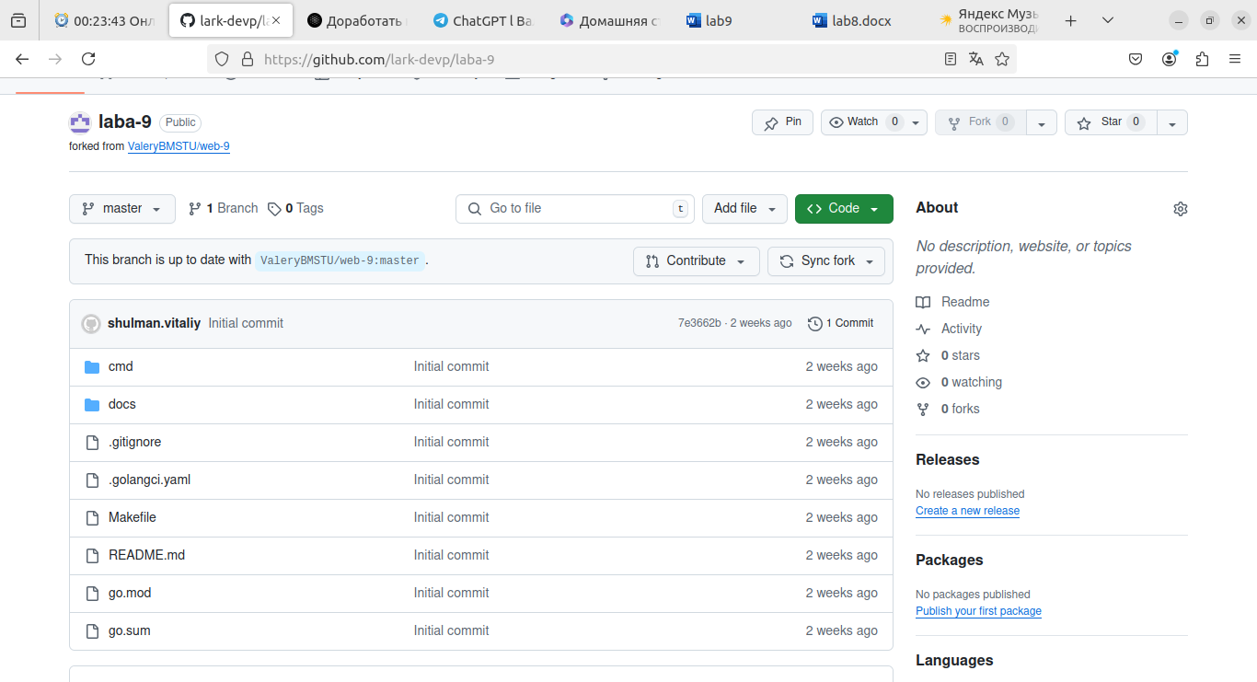Рисунок 1 - Форкнутый репозиторий

Далее были доработаны и протестированы 3 сервиса, использовался фрейм-ворк Echo, все коды были проверены линтами.

**Сервис hello**

package main

import (

"log"

"net/http"

"github.com/labstack/echo/v4"

)

// Структура для приема JSON данных

type Response struct {

Message string `json:"message"`

}

func helloHandler(c echo.Context) error {

response := Response{Message: "Hello, web!"}

return c.JSON(http.StatusOK, response)

}

func main() {

// Создание нового экземпляра Echo

e := echo.New()

// Логирование

e.Logger.SetHeader("${time\_rfc3339} ${remote\_ip} ${method} ${url} ${status}")

// Роутинг

e.GET("/get", helloHandler)

// Обработка ошибок

e.HTTPErrorHandler = func(err error, c echo.Context) {

code := http.StatusInternalServerError

if he, ok := err.(\*echo.HTTPError); ok {

code = he.Code

}

c.JSON(code, map[string]interface{}{

"error": err.Error(),

})

}

// Запуск сервера

if err := e.Start(":8080"); err != nil {

log.Fatalf("Ошибка запуска сервера: %v", err)

}

}

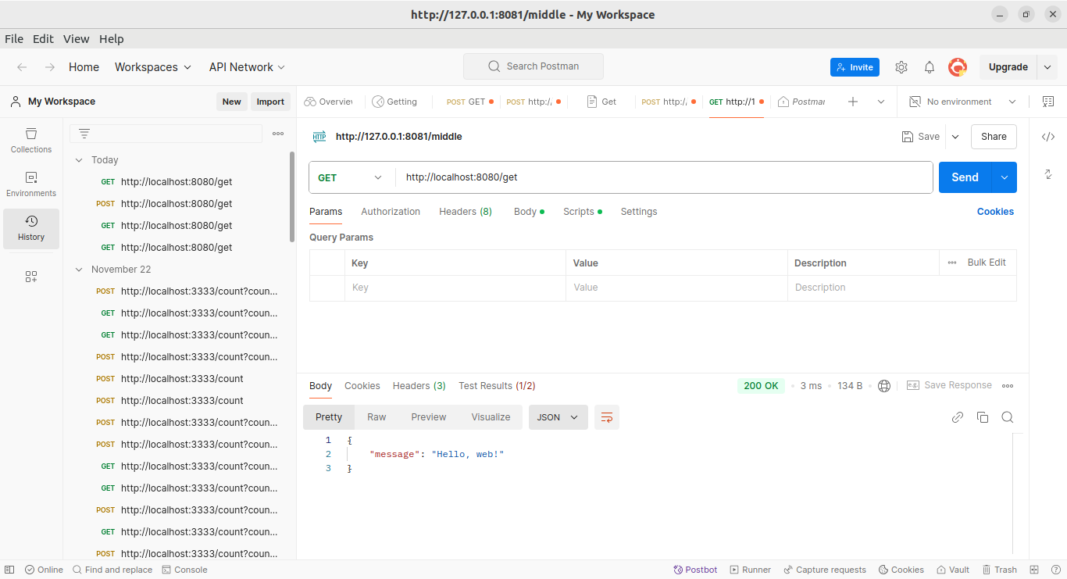

Рисунок 2 - Тестирование сервиса hello

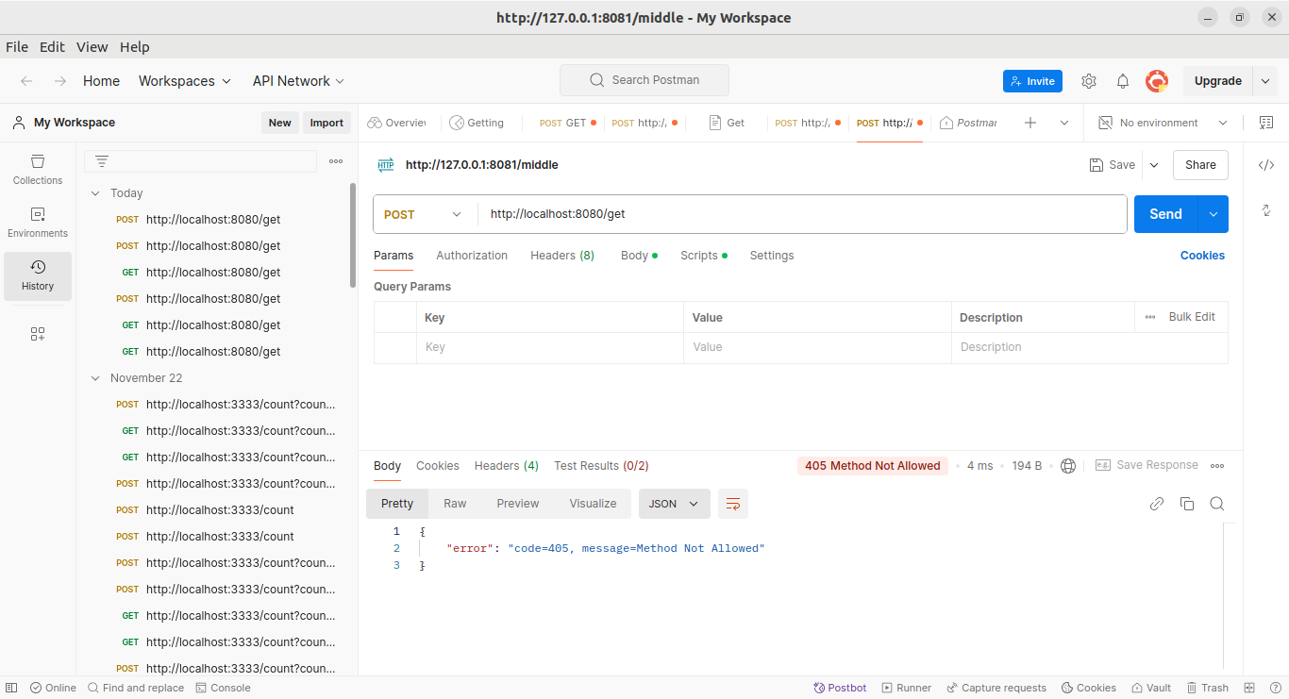Рисунок 3 - Тестирование сервиса hello

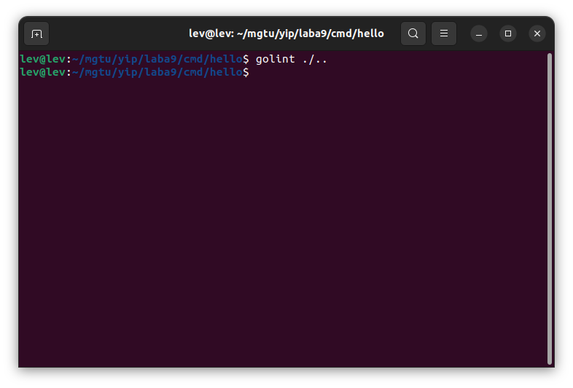Рисунок 4 - Проверка кода сервиса hello линтами

**Сервис query**

package main

import (

"net/http"

"github.com/labstack/echo/v4"

)

// Структура для JSON-ответа

type Response struct {

Message string `json:"message"`

}

func handler(c echo.Context) error {

name := c.QueryParam("name")

// Проверка, было ли передано имя

if name == "" {

return c.JSON(http.StatusBadRequest, Response{Message: "Пожалуйста, введите ваше имя с помощью параметра 'name'."})

}

response := Response{Message: "Hello, " + name + "!"}

return c.JSON(http.StatusOK, response)

}

func main() {

// Создание нового экземпляра Echo

e := echo.New()

// Логирование

e.Logger.SetHeader("${time\_rfc3339} ${remote\_ip} ${method} ${url} ${status}")

// Роутинг

e.GET("/api/user", handler)

// Обработка ошибок

e.HTTPErrorHandler = func(err error, c echo.Context) {

code := http.StatusInternalServerError

if he, ok := err.(\*echo.HTTPError); ok {

code = he.Code

}

c.JSON(code, map[string]interface{}{

"error": err.Error(),

})

}

// Запуск сервера

if err := e.Start(":9000"); err != nil {

e.Logger.Fatalf("Ошибка запуска сервера: %v", err)

}

}

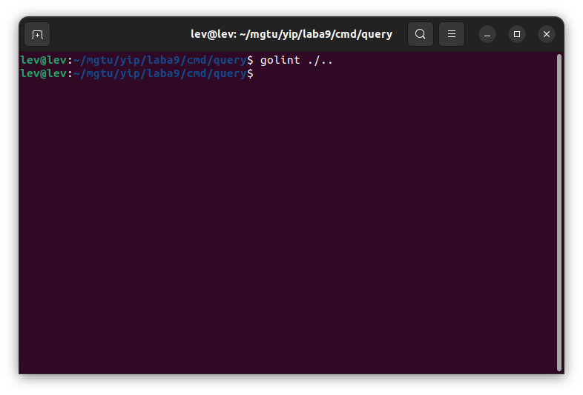Рисунок 5 - Проверка кода сервиса query линтами

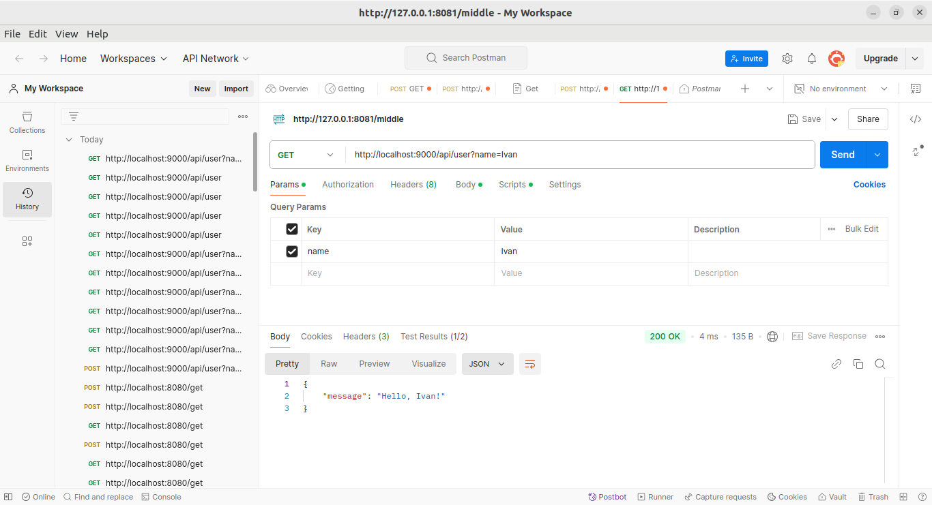Рисунок 6 - Тестирование сервиса query

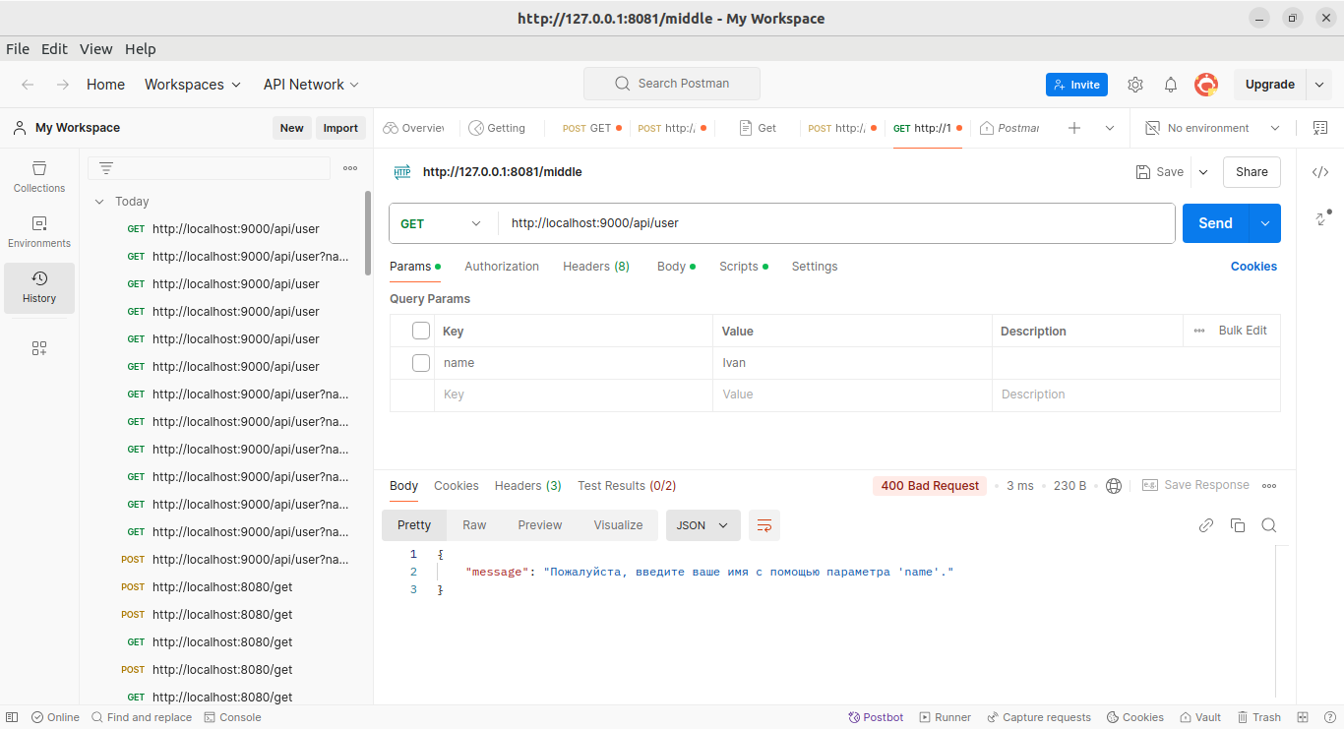

Рисунок 7 - Тестирование сервиса query

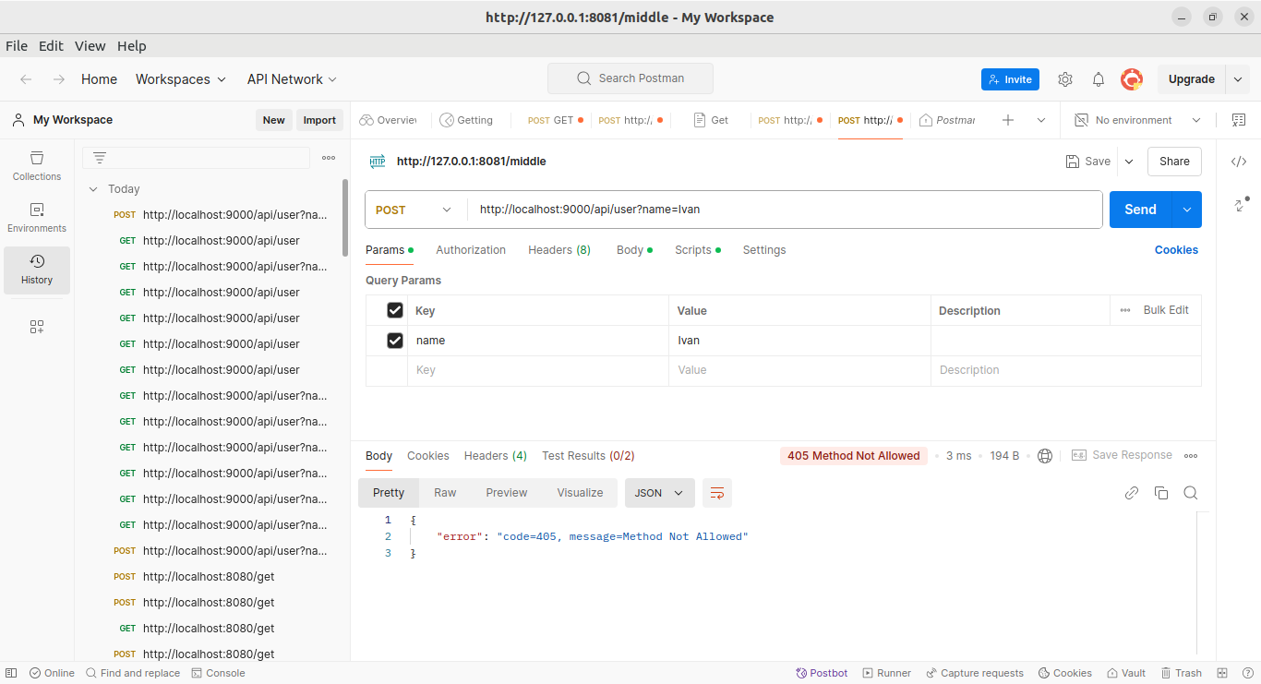

Рисунок 8 - Тестирование сервиса query

**Сервис count**

package main

import (

"net/http"

"github.com/labstack/echo/v4"

"github.com/labstack/echo/v4/middleware"

)

var counter int = 0

// Структура для JSON-ответов

type CountResponse struct {

Count int `json:"count"`

}

type CountRequest struct {

Count int `json:"count"`

}

func countHandler(c echo.Context) error {

switch c.Request().Method {

case http.MethodGet:

return c.JSON(http.StatusOK, CountResponse{Count: counter})

case http.MethodPost:

var req CountRequest

if err := c.Bind(&req); err != nil { //Это метод, который принимает указатель на переменную (обычно структуру), в которую будут помещены данные, и пытается заполнить ее данными из запроса.

return c.JSON(http.StatusBadRequest, map[string]string{"error": "это не число"})

}

counter += req.Count

return c.JSON(http.StatusOK, map[string]string{"message": "Значение счётчика обновлено"})

default:

return c.JSON(http.StatusMethodNotAllowed, map[string]string{"error": "Метод не поддерживается"})

}

}

func main() {

e := echo.New()

// Добавление middleware для логирования

e.Use(middleware.Logger())

e.Use(middleware.Recover())

// Определение маршрута

e.GET("/count", countHandler)

e.POST("/count", countHandler)

// Запуск сервера

if err := e.Start(":3333"); err != nil {

e.Logger.Fatal("Ошибка запуска сервера:", err)

}

}

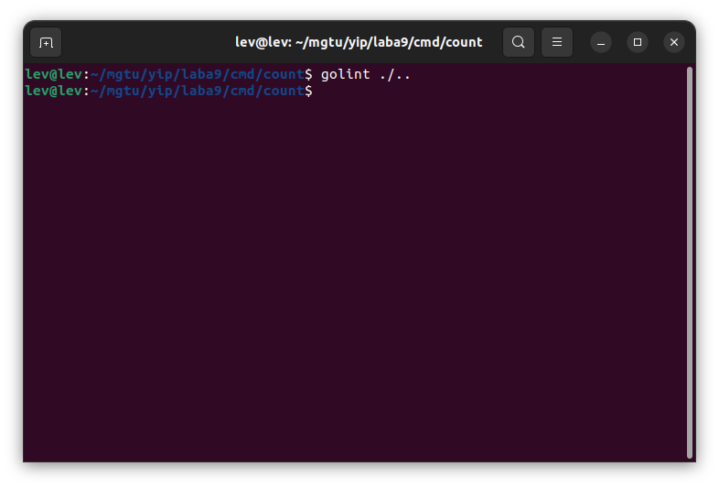Рисунок 9 - Проверка кода сервиса count линтами

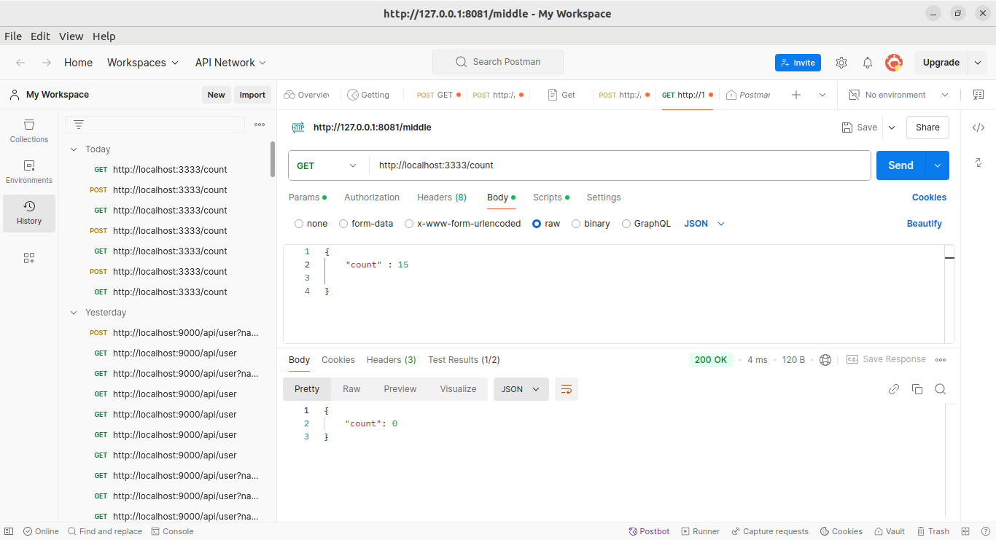Рисунок 10 - Тестирование сервиса count

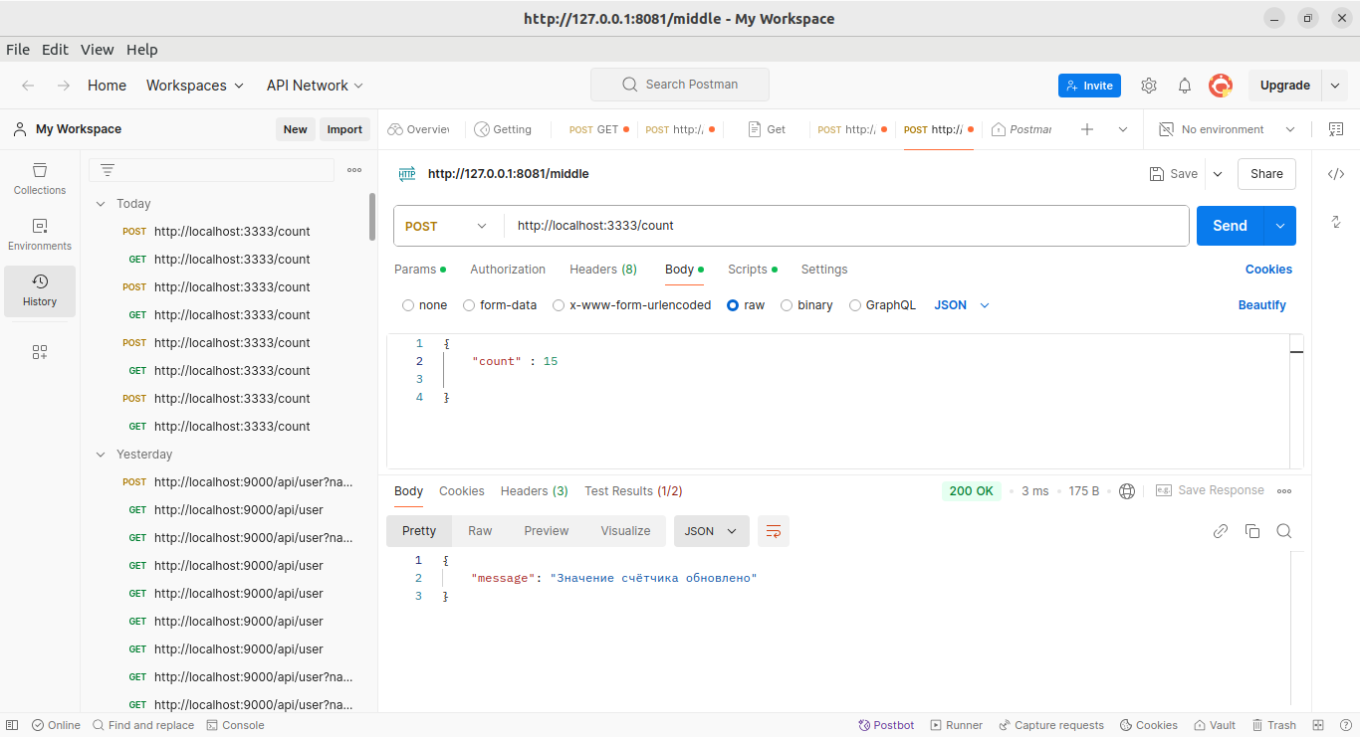Рисунок 11 - Тестирование сервиса count

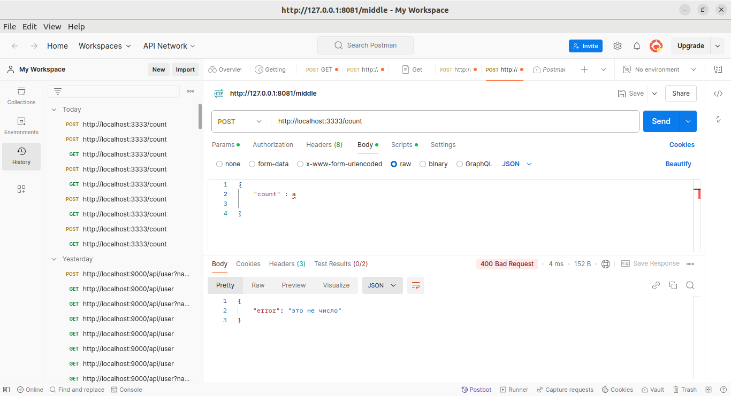Рисунок 12 - Тестирование сервиса count

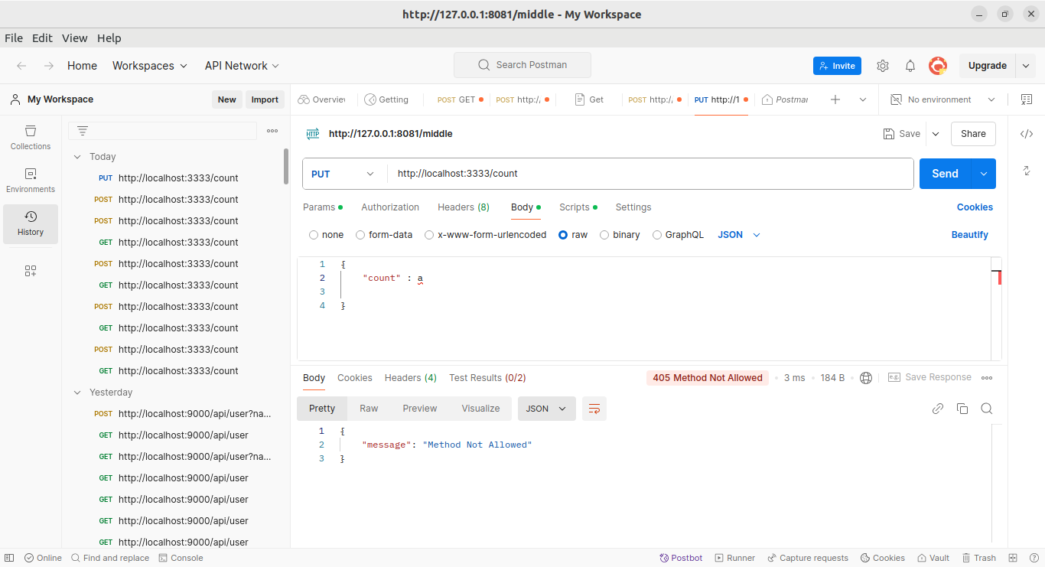Рисунок 13 - Тестирование сервиса count

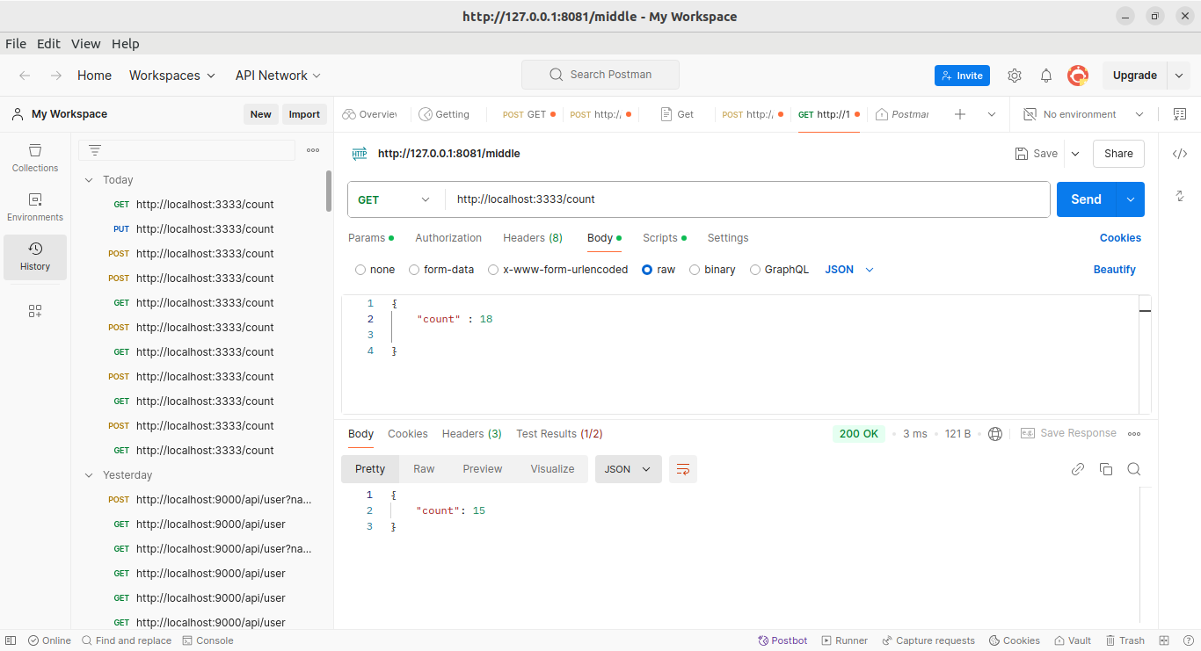Рисунок 14 - Тестирование сервиса count

**Заключение:** были получены и закреплены первичные навыки использования веб-фрейворков в BackEnd-разработке на Golang.

**Список использованных источников:**

1. <https://echo.labstack.com/docs/quick-start>
2. <https://github.com/labstack/echo>